MÁMO, TÁTO, ZASAĎME SI STROM!
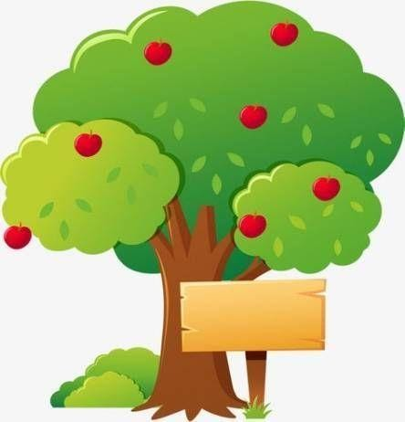
Obecní úřad Horní Město ve spolupráci se ZŠ a MŠ Horní Město zve celou širokou veřejnost, zvláště pak silné, šikovné a nadšené
rodinné příslušníky všech dětí, na tuto jedinečnou akci,
na které společnými silami založíme
ve čtvrtek 11.11.2021
„obecní ovocný sad“.
Sraz v 16 hodin před MŠ, pracovní oděv, rukavice,
krompáč a rýč vítány. Dětem teplé oblečení…
Tento den bude zkrácený provoz v MŠ i ŠD do 15.45 hodin!
PROGRAM:
- Sázení ovocných stromů v areálu nad mateřskou školou.
- Vyhlášena je soutěž pro rodiče o jakoukoliv dobrotu vyrobenou, usmaženou, uvařenou, upečenou z ovoce, nejlépe domácí, v jakémkoliv skupenství - vše bude zařazeno do soutěže a na závěr odměněno. Budeme rádi, když se zapojíte a podělíte o recept!
- Po celou dobu pro všechny účastníky teplý čaj, pro děti punč…, ochutnávka soutěžních produktů, hlasování, předání odměn vítězům…
- To nejlepší na závěr akce - halloweenská stezka odvahy pro všechny „nebojsy“ – s sebou lampičky, lucerny či světýlka…

- Těšíme se na vás.

Akce bude fotografována v souladu s pravidly GDPR, a to dle §89/2012 Sb. (občanský zákoník). Fotografie budou použity
za účelem informování o dění ve škole, v obci. Zpracování takových osobních údajů pokrývá zpravodajská/novinářská licence.

